***Ki játszik kivel? Egy vígjáték, ahol mindenki valaki más ágyába kerülne – ha tudna …***

**Nyáron forog a**

**Félrelépni szabad**

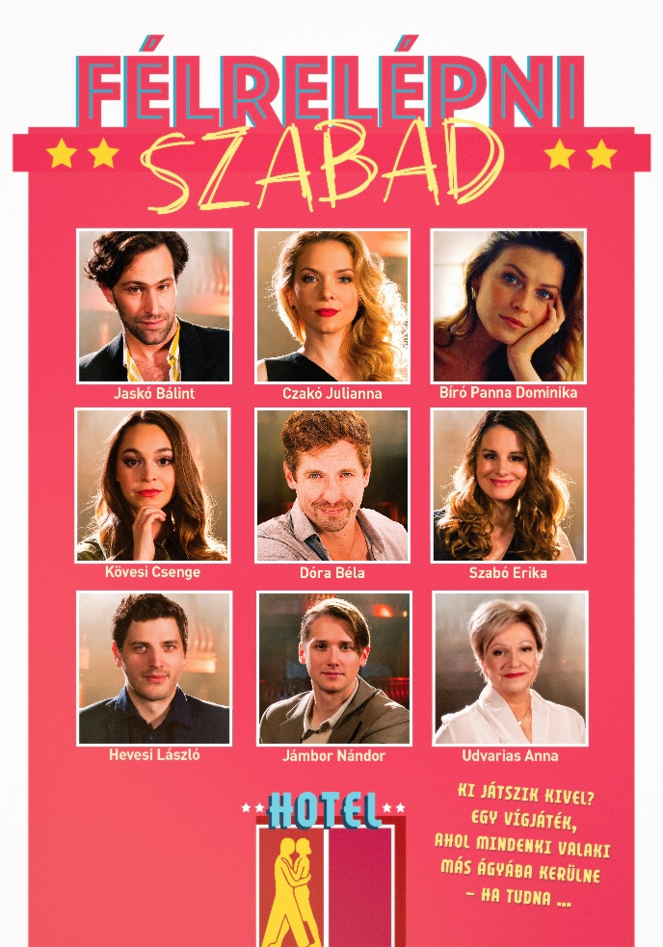**Mit tesz a szerelem, ha próbára teszik? És mit tesz az ember, ha a másik már megtette? Orosz Dénes új televíziós filmvígjátéka a hűtlenségről, a féltékenységről és a szerelem próbájáról szól.**

A ***Megafilm Service*** ismét egy klasszikushoz nyúl, ezúttal Georges Feydeau bohózata, „A hülyéje” kel új életre ***„Félrelépni szabad***” címmel. ***Orosz Dénes*** - többek között a *Poligamy, Coming out, Seveled, Hogyan tudnék élni nélküled?* című nagysikerű filmek rendezője - ezúttal egy őrült vígjáték könnyed humorával mesél hűségről és hűtlenségről, vágyról és arról, hogy valójában semmi nem az, aminek látszik.

*„Ahogy elolvastam az eredeti darabot, beugrott, hogy ez egyfajta kortárs Szentivánéji álom lehet, ahol a mágikus erdőnek a városi dzsungel, azon belül egy hotel a megfelelője. A mi dolgunk, hogy tisztelettel, de gyermeki örömmel játsszunk az alapanyaggal. Azzal, hogy Bárány Márton forgatókönyvíró remekül porolta le a közel százhúsz éves színművet, megtettük az első lépést, most pedig jöhet a forgatás.”* – mondta el a rendező, ***Orosz Dénes***.

Az biztos, hogy ismét egy izgalmas színházi és filmes fúzióval találkozhatnak majd a nézők, hiszen a film alapjául szolgáló, *„A hülyéje”* című, számos remek karaktert felvonultató előadást, nagy sikerrel játsszák a Thália Színház Nagyszínpadán.

*„Egy nagyon fontos hagyomány kezd kialakulni az ilyen típusú filmekkel kapcsolatban, mint például a Ványa bá volt vagy a Hülyéje filmes változata lesz. A színház és a film nagyon szoros kapcsolatban áll egymással még attól függetlenül is, hogy teljesen más eszközökkel szólítja meg a közönséget. Mindkettőnek a fő célja a közönség magas színvonalú kiszolgálása és szórakoztatása. Erre garancia a Thália Színház kiváló és összeszokott társulata, a Megafilm Service harminc éves tapasztalata és a mai idők legsikeresebb rendezője, Orosz Dénes. Jó munka lesz!”* – árulta el ***Kálomista Gábor*** producer, a Thália Színház ügyvezető igazgatója.

Feydeau bohózatát a színházakban imádták, most azonban nemsokára televíziós filmként születik újjá és kiderül, hogyan csúszhat félre szó szerint minden: féltékenység, félrelépés, félreértés. A Megafilm Service most ismét egy különleges adaptáción dolgozik, amelyben az eredeti bohózat alapjaiból egy igazi párkapcsolati alkotás születik.

*****Helmeczy Dorottya*** producer szerint: *„A Félrelépni szabad csak látszatra vígjáték, mert a hűtlenségnek, a féltékenységnek, mindig van szenvedő alanya. Van, akit elhagynak, van, akit senki nem szeret, de van, aki igazolást nyer a párkapcsolatában. Ennek a tévéfilmnek a néző szórakoztatásán túl fontos üzenete, hogy az érzelmek és a vágyak sokszor a legnagyobb igazságokat rejtik. Az eredeti darabhoz képest ebben a mai korban játszódó tévéfilmben minden párnak a története a helyére kerül, kicsit, mint az Igazából szerelemben, nemcsak játszunk, hanem minden történetnek megmutatjuk a végét. Orosz Dénes nagyon jól látja a film karaktereit és az eredeti bohózatból láthatóan drámai játékot kreál majd. A film új, de a műfaj igazi klasszikus, popcornterápia: kikapcsol, oldja a stresszt és összehozza az embereket.”*

Georges Feydeau A hülyéje című klasszikusa modern köntösben 2026-ban a Dunán lesz látható, ***„Félrelépni szabad”*** címmel. A 22 napos forgatási időszak 2025. augusztus 4–én kezdődik.

**A TÖRTÉNET**

Luca, a szerető feleség nyilvánosan megfogadja, hogy ő is félrelép, ha férjét, Bálintot hűtlenségen kapja. Titkos hódolója soha vissza nem térő lehetőséget lát a fogadalomban és mindent megtesz az ügy érdekében. Az ármánykodás és a véletlenek összjátéka két röpke nap alatt a hűtlenség és a pusztító féltékenység peremére sodorja kapcsolatukat. A kérdés csak az, hogy tud-e győzni a szerelem az ármány és a vágyak felett.

**Alkotók:** *Rendező: Orosz Dénes, Forgatókönyvíró: Bárány Márton, Operatőr: Gibárti Viktor, Vágó: Kovács Zoltán, Látvány: Simon Balázs, Jelmez: Zelenka Nóra, Gyártásvezető: Endrődy Balázs, Line producer: Annus Péter, Producerek: Helmeczy Dorottya, Kálomista Gábor*

**Szereplők:** *Czakó Julianna, Hevesi László, Dóra Béla, Jámbor Nándor, Szabó Erika, Hunyadkürti István, Vida Péter, Udvarias Anna, Kövesi Csenge, Jaskó Bálint, Bede-Fazekas Szabolcs, Bíró Panna Dominika, Dér Marus, Nádas Gábor Dávid, Sziládi Hajna, Raul Steenhuis*